全国2011年7月高等教育自学考试[[微信公众号：ikaoti]
管理系统中计算机应用试题
课程代码：00051
一、单项选择题（本大题共30小题，每小题1分，共30分）
每小题列出的四个备选项中只有一个是符合题目要求的，请将其代码填写题后的括号内。错选、多选或选均无分。
1．管理者管理的资源中，属于概念资源的是()
A.人力资源
B.能源资源
C.资金资源
D.信息资源
2．制造类企业生产经营活动中的主体流动是()
A.信息流[最新年份咨询qq593777558]
B.资金流
C.物流
D.人员流
3．对多种感觉媒体进行综合处理，达到各媒体协调一致的多媒体系统特征属于()
A.实时性
B.数字化
C.交互性
D.集成性
4．同一介质上同时传送多类信号应采用()[[微信公众号：ikaoti]
A.调制解调技术
B.专线连接技术
C.多路复用技术
D.电路交换技术
5．将计算机网络分为点对点网络、广播式网络等类型的分类方式是依据网络的()
A.覆盖范围
B.传输技术
C.拓扑结构
D.传输信号
6．客户机/服务器模式的计算机网络中，网络操作系统应当安装()
A.服务器中
B.服务器或客户机中
C.客户机中
D.服务器和客户机中
7．因特网(Internet)是()
A.互联网
B.城际网
C.局域网
D.广域网
8．能够实现各数据文件之间的相互联系是由于数据库系统的()
A.数据结构化
B.数据共享
C.数据独立性
D.可控冗余
9．管理信息系统开发的成功与否主要取决于系统是否()
A.符合用户的需求
B.具有系统整体性
C.与软件公司合作
D.采用生命周期法
10．用生命周期法开发管理信息系统的三个阶段为()[[微信公众号：ikaoti]
A.系统设计、系统调试、系统运行
B.需求分析、系统设计、系统调试
C.系统分析、建立模型、系统实施
D.系统分析、系统设计、系统实施
11．把企业目标转化为信息系统战略的规划方法属于()
A.数据／功能分析法
B.关键成功因素法[本科目答案页面导航：http://zk.ikaoti.cn/zikao.htm]
C.战略目标集转化法[本科目答案页面导航：http://zk.ikaoti.cn/zikao.htm]
D.企业系统规划法
12．诺兰模型的初始、普及和控制三个阶段，人们主要关注的是()
A.信息技术管理
B.数据资源管理
C.信息系统规划
D.系统初步调查
13．包括战略性规划和执行性规划的全面系统规划方法称为()
A.战略集合转移法
B.关键成功要素法
C.企业系统规划法
D.系统生命周期法
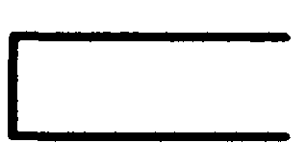
14．数据流程图中，符号“”表示()
A.外部实体
B.处理功能
C.数据存储
D.数据流
15．U／C矩阵中，每个数据类必须有一个C和至少一个U的检验是()
A.唯一性检验
B.完备性检验
C.一致性检验
D.无冗余性检验
16．进行系统功能分析时，需要使用决策树处理的是()
A.输入环节
B.输出环节
C.逻辑环节
D.运算环节
17．信息系统总体结构设计的任务是系统的()
A.操作界面
B.物理结构
C.实施方案
D.逻辑结构
18．根据结构化设计的思想，模块逻辑上是指()
A.实现处理功能的程序段
B.存储数据的程序段
C.系统输入的程序段
D.系统输出的程序段
19.A模块筛选成绩不合格学生，B模块发送补考通知。A与B模块的结构关系是()
A.循环结构
B.选择结构
C.顺序结构[本科目答案页面导航：http://zk.ikaoti.cn/zikao.htm]
D.传递结构
20.VisualFoxPro数据库表之间的关联()
A.是“一对一”的
B.必须是临时性的
C.是临时性或永久性
D.必须是永久性的
21．使用以业务为中心结构的分解方式，主要分解的模块类型是()
A.数据凝聚
B.逻辑凝聚
C.功能凝聚
D.时间凝聚
22．面向对象的程序设计方式将数据和程序捆绑封装，其核心是()
A.对象
B.程序
C.数据
D.过程
23．用户下拉菜单中，关闭系统的命令()
A.不能放第一级菜单中
B.必须放下级菜单中
C.只能放第一级菜单中
D.不限定存放菜单级别
24．下拉菜单不同于快捷菜单的特征是()
A.必须先要生成
B.可以有多个菜单层次
C.必须有菜单栏
D.需要选择菜单项任务
25．如果要求输入速度快、准确性高，应当采用的输入设备是()
A.条码机
B.键盘
C.鼠标器
D.光笔
26．AB[最新年份咨询qq593777558]
C.FRX报表的预览命令（REPORTFORMABCPREVIEW）中，若缺少选项PREVIEW则()
A.无法正常预览
B.出现错误提示
C.窗口中显示
D.屏幕中显示
27．程序调试中，发现变量间数据类型不匹配，这种错误属于()
A.调用错误
B.语法错误
C.系统错误
D.逻辑错误
28．程序设计的质量要求包括：正确性、可靠性、可维护性和()
A.可重用性
B.完整性
C.可理解性
D.有效性
29．系统安全性的技术保护措施包括：物理安全控制、人员及管理控制、存取控制和()
A.数据备份
B.设备冗余
C.数据加密
D.负荷分布
30．系统维护中，约占应用软件维护工作量25%的是()
A.完善性维护
B.适应性维护
C.纠错性维护
D.预防性维护
二、名词解释题（本大题共5小题，每小题3分，共15分）
31．数据表
32．（数据流程图中的）数据存储
33．批处理
34．（对象的）属性
35.CIO
三、简答题（本大题共5小题，每小题5分，共25分）
36．简述管理信息企业管理中的作用。
37．简述管理信息系统开发的任务。
38．简述用数据流程图方法描述系统的基本过程。
39．简述总体结构设计的特点。
40．简述系统测试的基本原则。
四、应用题（本大题共3小题，每小题10分，共30分）
41．学生数据库表中可以用下面的程序段控制2个基本字段的格式和值域：
USE学生.DBF
APPENDBLANK
@3,10SAY″姓名：″GET姓名FUNCTION″A″
@4,10SAY″年龄：″GET年龄RANGE16,26
若改用数据库的“字段有效性规则”来控制“姓名”字段格式，其步骤如下：[最新年份咨询qq593777558]
①数据库表设计器窗口打开学生数据表的“字段’’页面如题41图所示；
②选定字段名：姓名；
③“显示“控制框的“格式”文本框中输入控制字符“A”；
④“字段有效性’’控制框的“默认值”文本框中输入：ZZZZ
⑤关闭表设计器窗口。
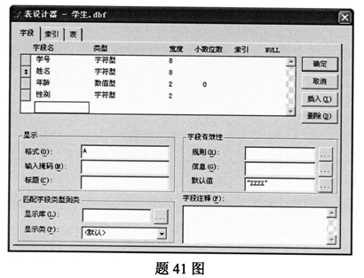
请依照上述方式，分5步描述用数据库表设计器的“字段有效性规则”控制“年龄”字段取值范围的步骤。
42．题42图是售书过程的数据流程图，试用文字叙述售书过程。
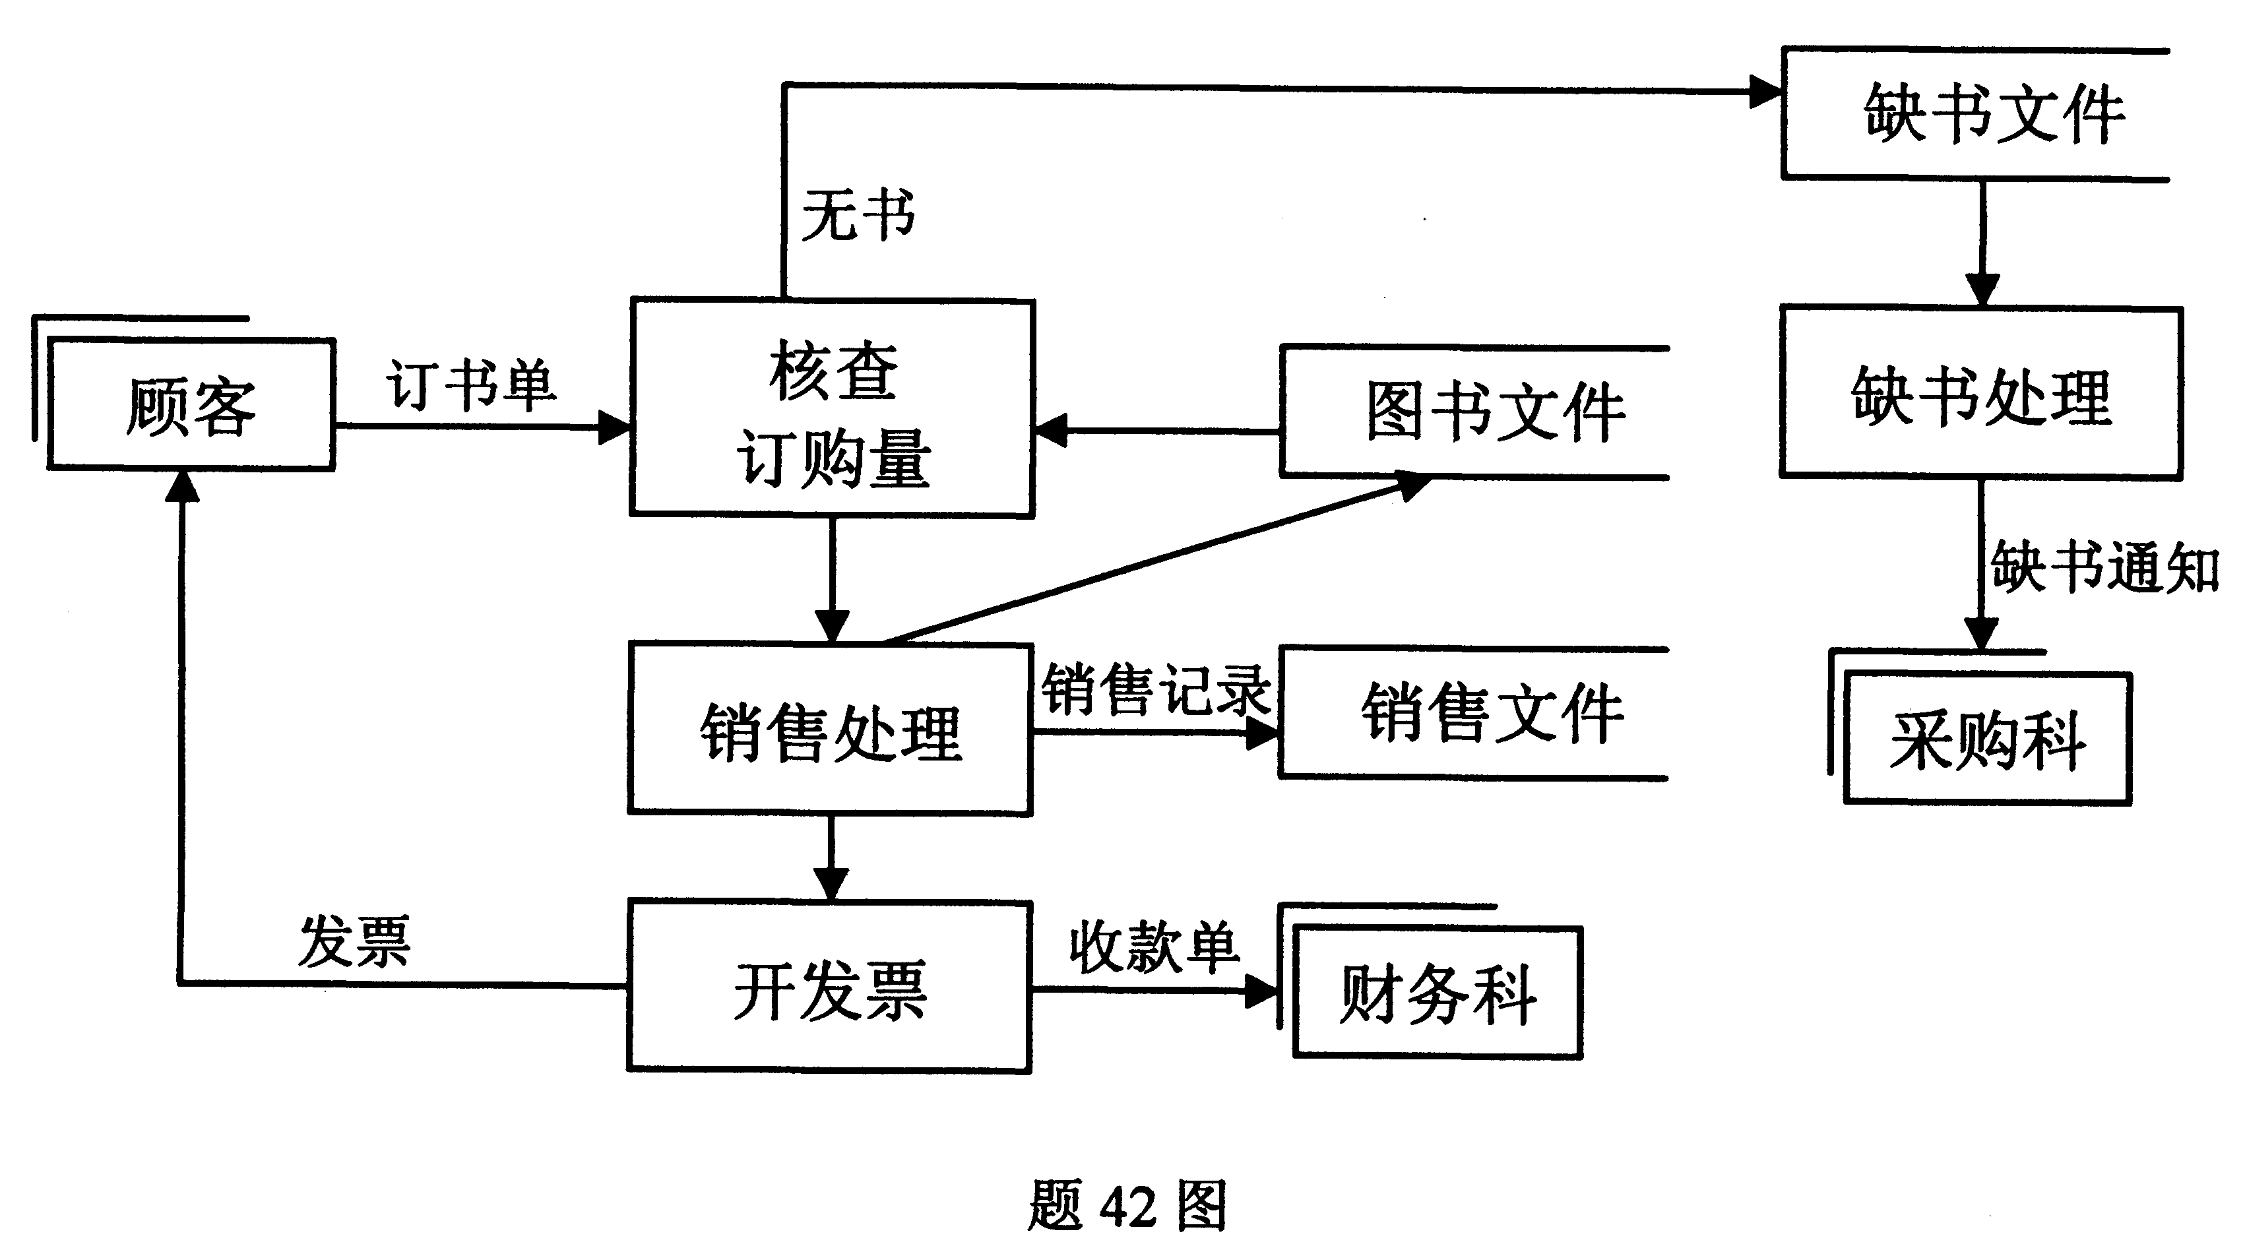
43．对某企业做数据／功能分析，整理后的U/C矩阵如表43所示：
数据表  功能 | 计  划 | 财  务 | 产  品 | 零  件  规  格 | 材  料  表 | 原  料  库  存 | 成  品  库  存 | 工  作  过  程 | 机  器  负  荷 | 操  作  顺  序 | 材  料  供  应 | 客  户 | 销  售  区  域 | 订  货 | 成  本 | 子系统
经营计划 | C | U |  |  |  |  |  |  |  |  |  |  |  |  | U
财务规划 | U | U |  |  |  |  |  |  |  |  |  |  |  |  | U
资产规模 |  | C
产品预测 | U |  | U |  |  |  |  |  |  |  |  | U | U
产品设计开发 |  |  | C | C | U |  |  |  |  |  |  | U
产品工艺 |  |  | U | U | C | U
库存控制 |  |  |  |  |  | C | C | U |  |  | U
调度 |  |  | U |  |  |  |  | C | U
生产能力计划 |  |  |  |  |  |  |  |  | C | C | U
操作顺序 |  |  |  |  |  |  |  | U | U | U | C
材料需求 |  |  | U |  | U |  |  |  |  |  | U
销售区域管理 |  |  | U |  |  |  |  |  |  |  |  | C | C | U
销售 |  |  | U |  |  |  |  |  |  |  |  | U | U | C
订货管理 |  |  | U |  |  |  |  |  |  |  |  | U | U | U
发运 |  |  | U |  |  |  | U |  |  |  |  |  |  | U
日常会计 |  | U | U |  |  |  |  |  |  |  |  | U
成本会计 |  |  |  |  |  |  |  |  |  |  |  |  |  | U | C
表43
现已经确定的五个子系统是：产品开发子系统、经营计划子系统、生产制造计划子系统、销售子系统、财会子系统。请表中用粗线划分出各子系统范围，并表中“子系统”列分划5个子系统分界线，并写出各子系统名称。

